Gymnázium, Třinec, příspěvková organizace


ZPRÁVA
Z AUTOEVALUAČNÍHO ŠETŘENÍ

KLIMA ŠKOLY

Úvod

Při autoevaluaci hlavních oblastí působení školy vycházíme z názorů rodičů, žáků a učitelů. Jejich pohled na provoz školy, její klima, výsledky i perspektivy dalšího směřování je pohledem přímo zainteresovaných. Zpětná vazba od nich slouží k rozvíjení silných stránek školy, k pokrývání stávajících rezerv a k odstraňování případných nedostatků.
Následující zpráva předkládá informaci o aktuálně převládajících názorech, pocitech a dojmech mezi učiteli, žáky a rodiči, kteří se zúčastnili autoevaluačního šetření. Výsledky šetření jsou veřejně dostupné a slouží jako podklad k další diskusi o směřování školy.

Informace o šetření

Autoevaluační šetření se uskutečnilo v období od 19. 3. do 27. 4. 2014. Klima školy posuzovali učitelé, žáci a rodiče. V rámci tohoto šetření měli respondenti možnost vyjádřit míru své obecné spokojenosti se zázemím školy, s úrovní výuky, s výchovným působením školy, s nabídkou dalších akcí školy, se vzděláním a výchovou, se vztahy a atmosférou ve škole, s úrovní komunikace se školou, s vedením školy.

Podrobněji jsme se zaměřili na následující oblasti:
- spokojenost ve škole
- vztahy ve škole
- výuka
- komunikace
- vztah ke škole
- vybavení školy (učitelé, žáci)
- přístup k učení (žáci, rodiče)

Výsledky šetření

A. Učitelé

Počet oslovených respondentů | Počet vyplněných anket | Procent
45 | 43 | 95,5 %

Sledované oblasti

1. Spokojenost ve škole
2. Vztahy ve škole
3. Výuka
4. Komunikace
5. Vztah ke škole
6. Vybavení školy

Výsledky šetření v jednotlivých oblastech

1. Spokojenost ve škole

Převážné většině učitelů vyhovuje jejich pracovní zázemí, stav hygienických zařízení a čistota ve škole.
Relativně nejvíce výhrad se týká nabídky ve školním bufetu a finančního ohodnocení.

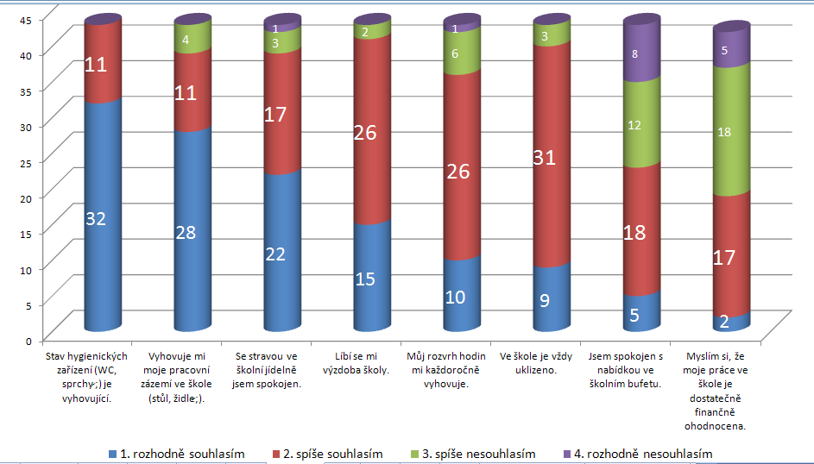

2. Vztahy ve škole

Z šetření vyplynulo, že téměř všichni učitelé se ve škole cítí bezpečně a nemají strach ze svých žáků. Dále se prokázalo, že jen malá část učitelů zastává názor, že se někteří žáci bojí svých spolužáků.
Jako nejvíce problematické se v této oblasti jeví vzájemné vztahy mezi učiteli. Více než třetina respondentů (35 %) zastává názor, že se pracovníci školy navzájem plně nerespektují.

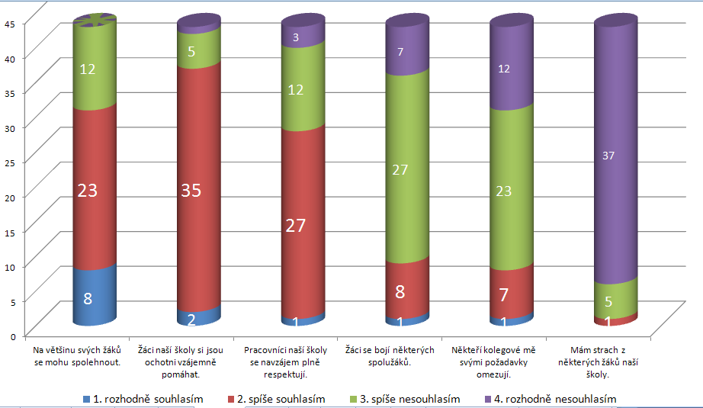

3. Výuka

Převážná většina učitelů se domnívá, že žáci mají ve škole možnost objevovat nové věci. Pozitivně také hodnotí, že vedení školy podporuje uplatňování různých inovací ve výuce.
Naopak poměrně velká část učitelů zastává názor, že jim žáci nejsou ochotni pomáhat s přípravou výuky.

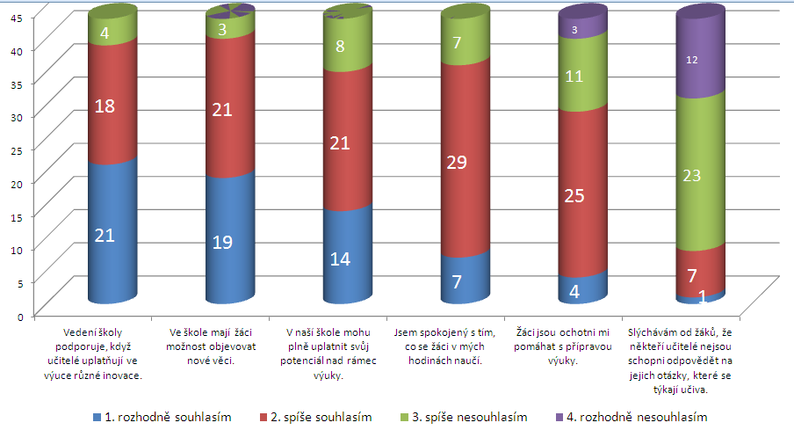

4. Komunikace

Oblast komunikace dopadla v rámci šetření nejlépe. Naprostá většina učitelů je názoru, že ředitelka školy dodržuje, co slíbí, a je ochotna vyslechnout názory všech členů pedagogického sboru.
93 % učitelů uvádí, že je rodiče nekontaktují, aby se informovali o školních výsledcích svých dětí.

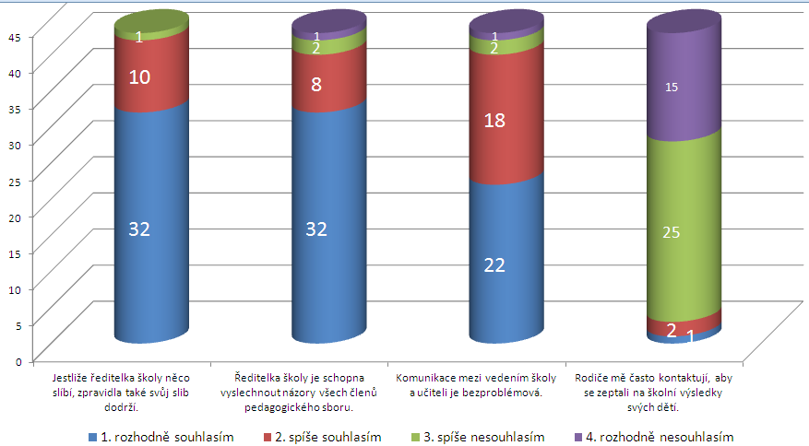

5. Vztah ke škole

Z šetření vyplynulo, že všichni dotazovaní učitelé jsou rádi, že pracují na této škole (84 % učitelů s tímto tvrzením rozhodně souhlasí, 16 % spíše souhlasí). Téměř všichni učitelé jsou názoru, že má naše škola ve srovnání s ostatními školami dobré jméno.
Jako nejvíce problematické se v této oblasti jeví dodržování pravidel jak ze strany učitelů, tak ze strany žáků. 44 % učitelů uvádí, že ne všichni učitelé dodržují pravidla stanovená vedením školy. 63 % učitelů uvádí, že ne všichni žáci dodržují stanovená pravidla. 0 % učitelů rozhodně souhlasí s tím, že všichni žáci pravidla dodržují.

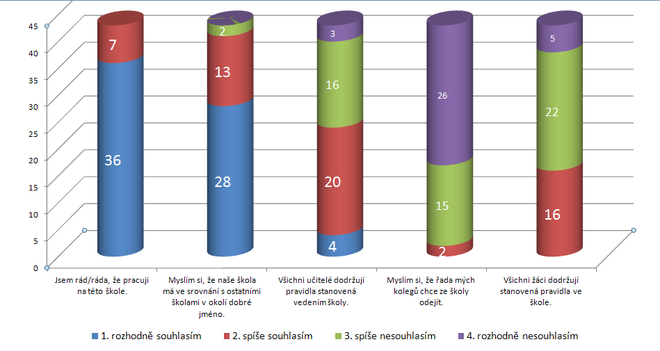

6. Vybavení školy

Vybavení školy patří v rámci šetření rovněž k nejlépe hodnoceným oblastem.
Převážná většina učitelů (95 %) se domnívá, že je ve škole dostatek specializovaných učeben a pomůcek pro vyučování.
Naopak čtvrtina učitelů (26 %) není spokojena s didaktickou technikou v učebnách, v nichž učí.

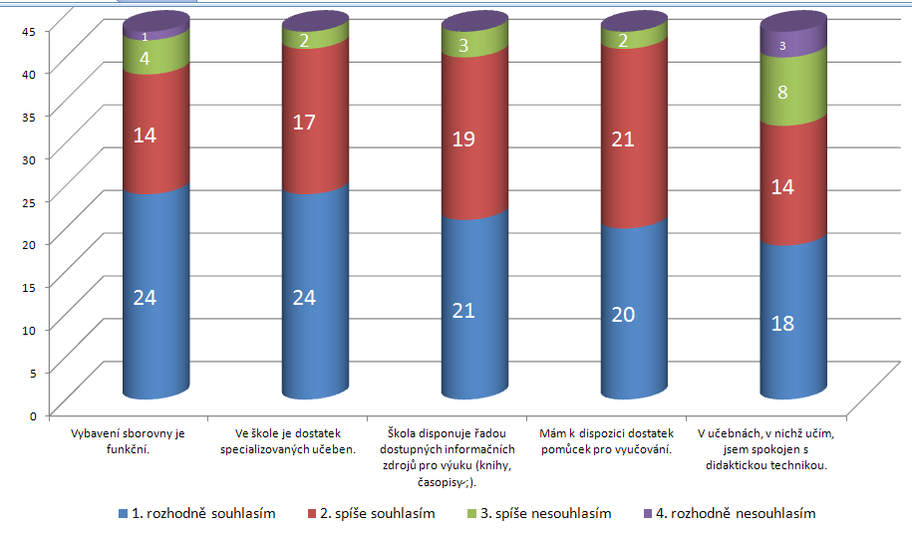

Celkové výsledky šetření
Celkově hodnotili učitelé klima školy pozitivně. Nejlépe dopadly v rámci šetření oblasti komunikace a vybavení školy. Naopak jako slabé stránky se ukázaly vzájemné vztahy mezi pracovníky, dodržování stanovených pravidel žáky a učiteli a také nabídka ve školním bufetu.

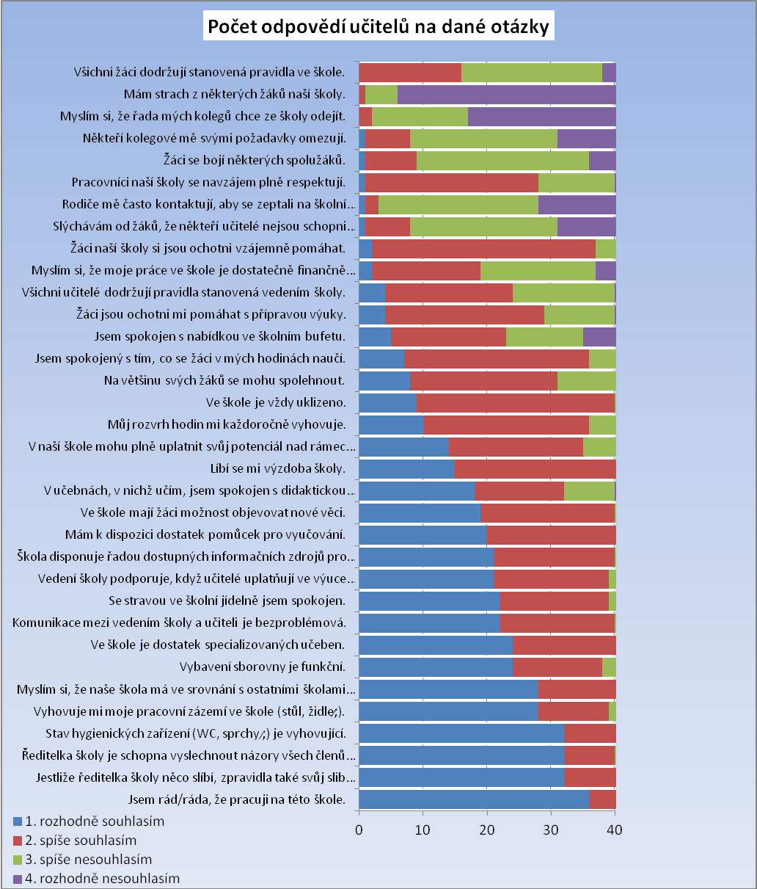

B. Žáci

Počet oslovených respondentů | Počet vyplněných anket | Procent
516 | 276 | 54 %

Sledované oblasti

1. Spokojenost ve škole
2. Vztahy ve škole
3. Výuka
4. Komunikace
5. Vztah ke škole
6. Vybavení školy
7. Přístup k učení

Výsledky šetření v jednotlivých oblastech

1. Spokojenost ve škole

Převážná většina žáků je nejvíce spokojena se stavem hygienických zařízení a čistotou ve škole.
V dané oblasti je žáky nejhůře hodnocena výzdoba školy.

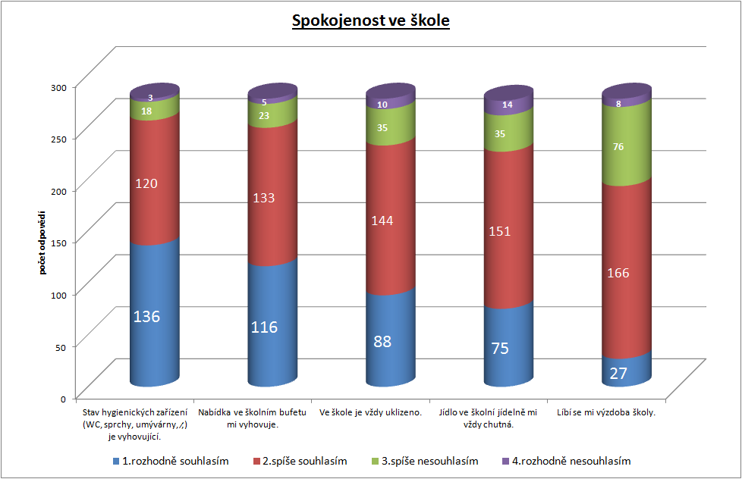

2. Vztahy ve škole

Z šetření vyplynulo, že se většina žáků ve škole cítí bezpečně a nemá strach ze svých spolužáků. Jen 5 % dotazovaných uvedlo, že se bojí nějakého spolužáka.
Jako nejvíce problematické se v této oblasti jeví vnímání postoje učitelů k žákům. Velká část žáků (69 %) si myslí, že u učitelů nemůže hledat pomoc při řešení osobních problémů. Téměř čtvrtina žáků (24 %) zastává názor, že je učitelé dostatečně nerespektují.

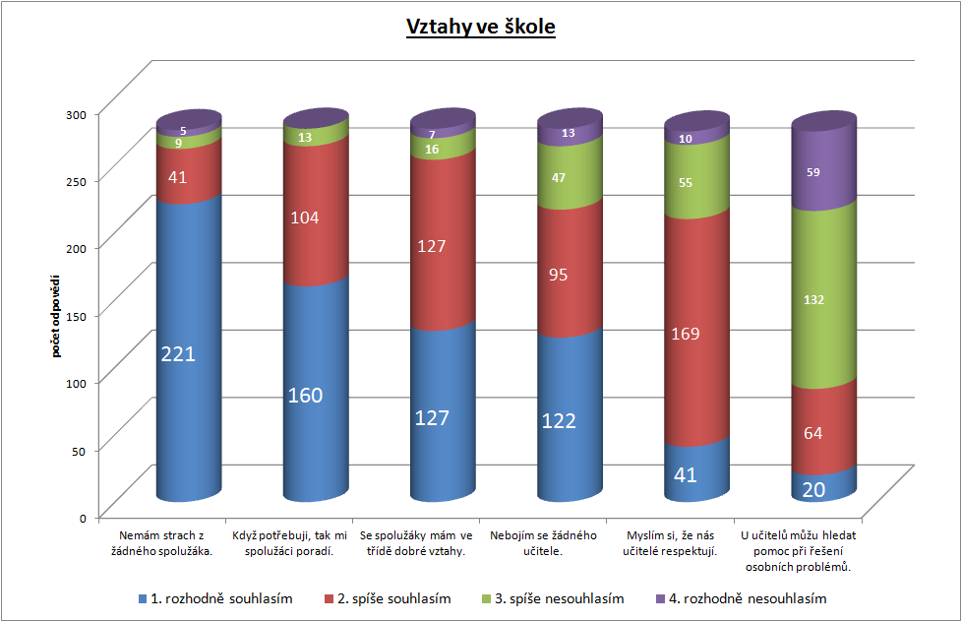

3. Výuka

Převážná většina žáků (88 %) pozitivně hodnotí, že u učitelů může hledat pomoc při řešení problémů spojených s učením. Velká většina žáků uvádí, že učitelé srozumitelně vysvětlují učivo a že konzultační hodiny jsou užitečné.
76 % žáků uvedlo, že se ve vyučování někdy nudí. Téměř polovina dotázaných (49 %) si myslí, že v hodinách nemají možnost přemýšlet nad novými poznatky a že učitelé učivo převážně jen diktují. Jako problematické žáci (asi 38 %) hodnotí oceňování jejich snahy ze strany učitelů a objektivitu hodnocení. Přibližně stejný počet žáků uvedl, že učitelé učí jednotvárně a nesdělují dostatečně jasně, co se mají žáci naučit a podle čeho budou hodnoceni.

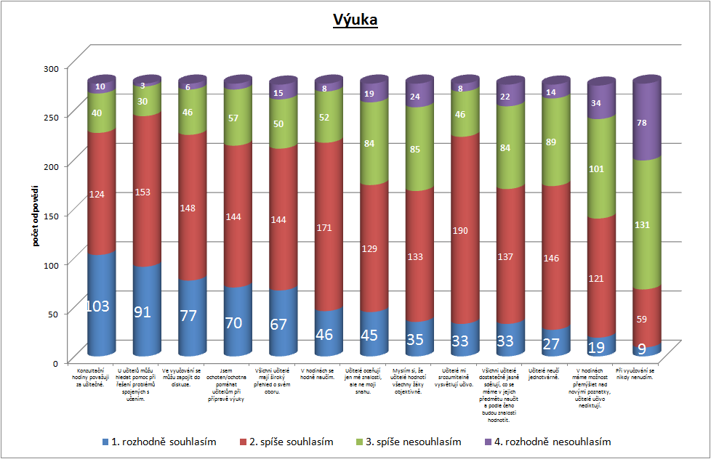

4. Komunikace

Tato oblast je žáky hodnocena velmi dobře. Většina z nich uvedla, že ve škole mají spolužáka, kterému se můžou s čímkoliv svěřit. Na druhou stranu ale mají dojem, že se učitelé málo zajímají o jejich pocity a názory.

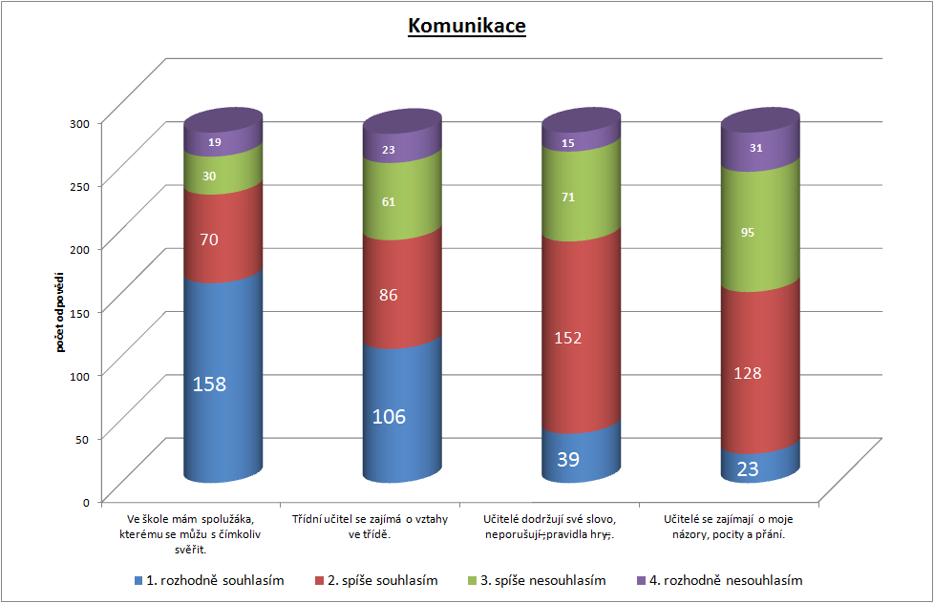

5. Vztah ke škole

Většina žáků zaujímá ke škole kladný vztah – vyjadřují se, že má naše škola ve srovnání s ostatními školami v okolí dobré jméno a že rádi chodí do této školy.
Jako problematické se ukázalo dodržování stanovených pravidel. 58 % respondentů zastává názor, že ne všichni žáci pravidla dodržují.

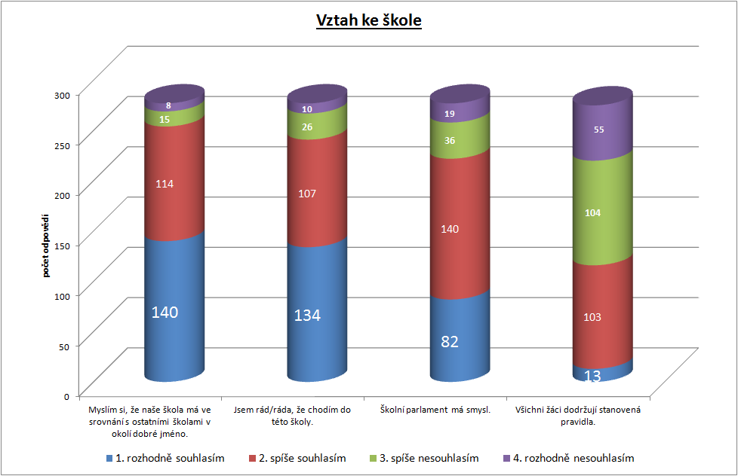

6. Vybavení školy

V této oblasti jsou žáci nejvíce spokojeni s prostorem pro ukládání vlastních věcí, nejhůře hodnotili vybavení tělocvičny.

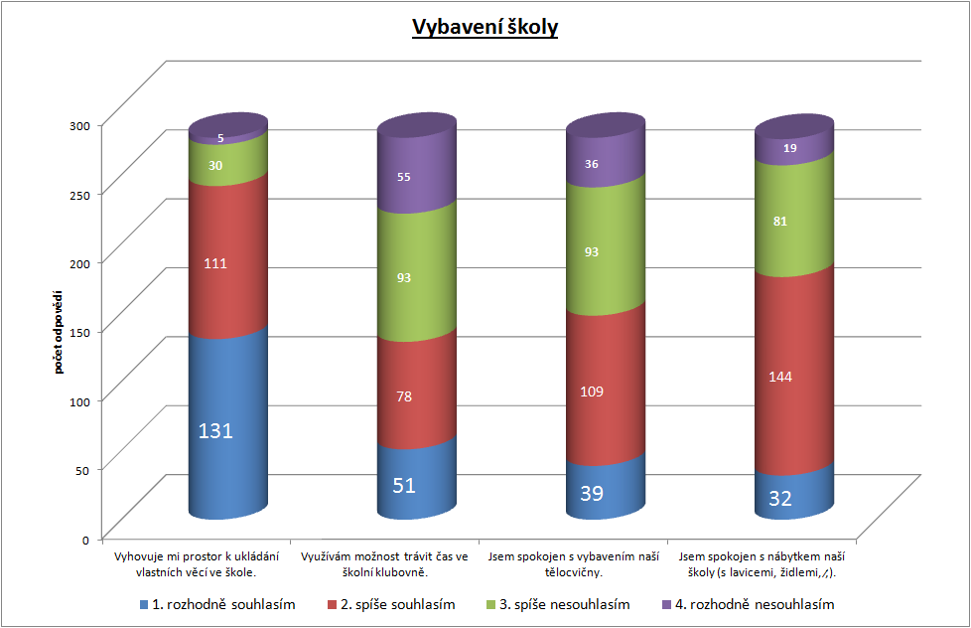

7. Přístup k učení

Svůj přístup k učení žáci hodnotí pozitivně – převážná část z nich uvádí, že mají radost ze svých školních úspěchů a že se ve škole snaží podávat co nejlepší výkony.
35 % žáků ale přiznalo, že se na vyučování nepřipravují pravidelně.

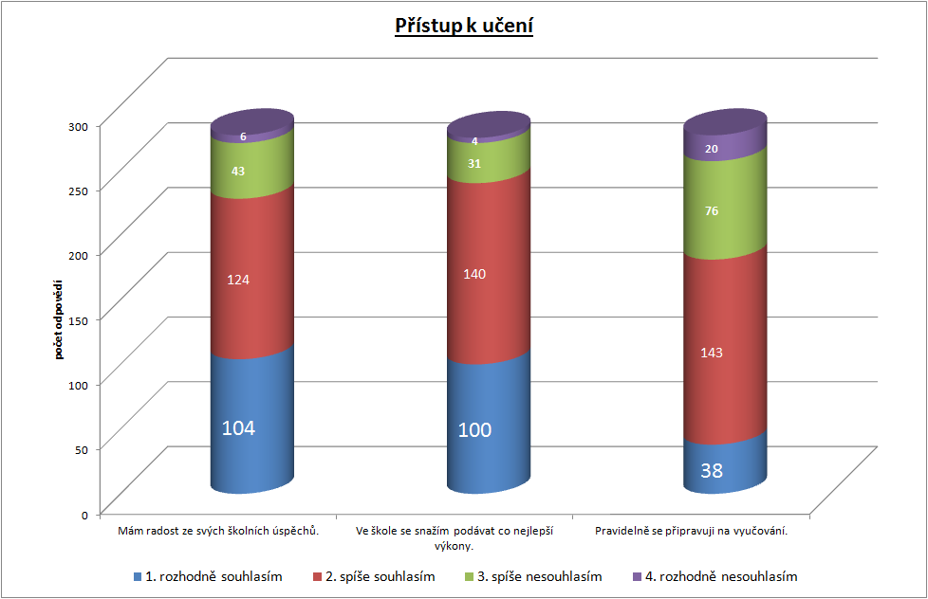

Celkové výsledky šetření
Celkově hodnotili žáci klima školy pozitivně. Nejlépe dopadla v rámci šetření oblast vztahy ve škole. Naopak nejhůře žáci hodnotili oblast výuka.

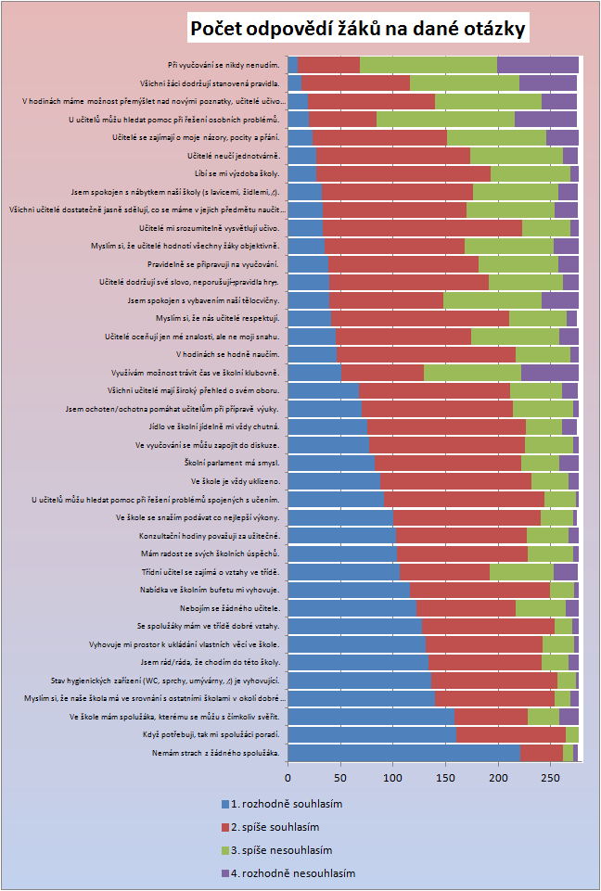
B. Rodiče

Počet oslovených respondentů | Počet vyplněných anket | Procent
516 | 104 | 20,2 %

Sledované oblasti

1. Spokojenost ve škole
2. Vztahy ve škole
3. Výuka
4. Komunikace
5. Vztah ke škole
6. Přístup k učení

Výsledky šetření v jednotlivých oblastech

1. Spokojenost ve škole

Z šetření vyplynulo, že rodiče jsou se školou celkově spokojeni.
Téměř všichni uvedli, že je ve škole vždy uklizeno, a vyjádřili spokojenost se stavem hygienických zařízení a s výzdobou školy. Rodiče rovněž oceňují, že škola organizuje pro žáky různé zajímavé akce.
Nejméně spokojeni jsou s vybavením školy (např. nábytkem).

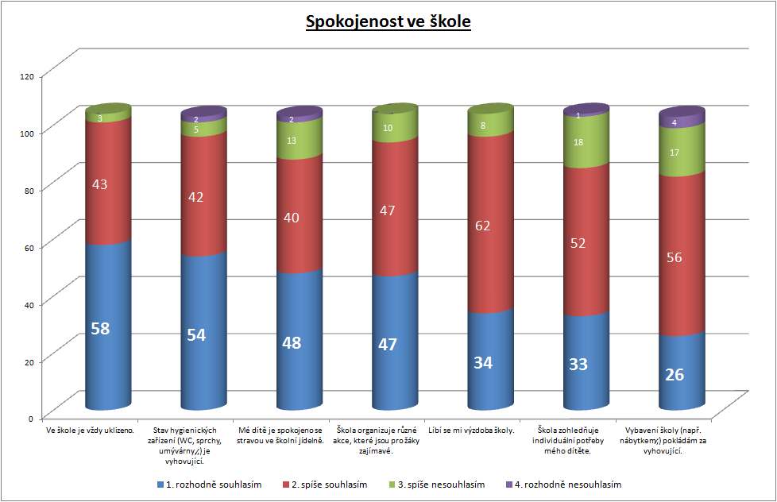

2. Vztahy ve škole

Výsledky ukazují, že podle rodičů jsou vztahy ve škole dobré. Většina z nich si myslí, že jejich dítě nemá strach z žádných spolužáků a že si žáci ve škole navzájem neubližují. Kladně hodnotí i skutečnost, že v případě absence jejich dítě ví, co se ve škole dělo.

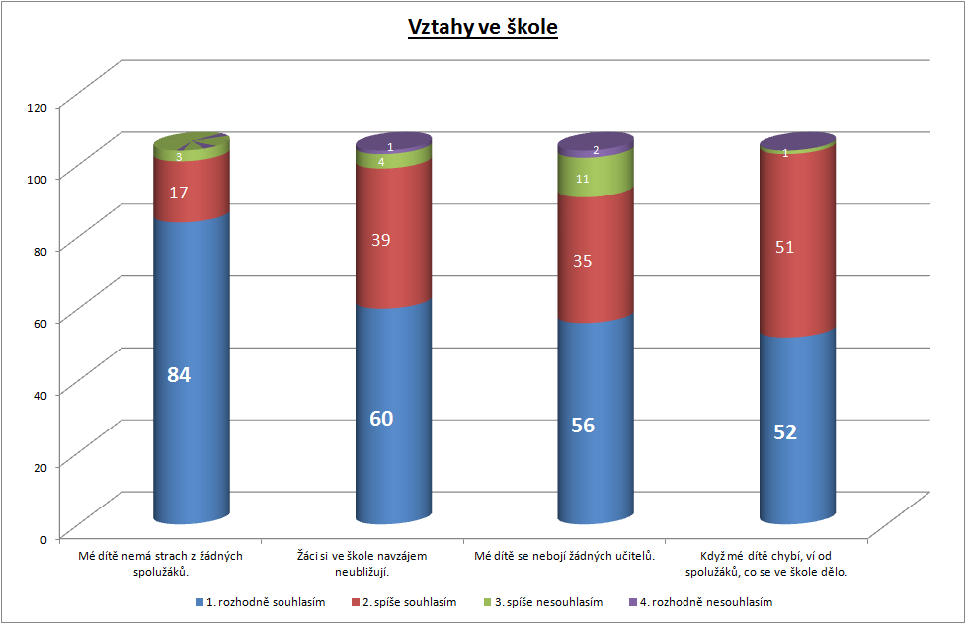

3. Výuka

Převážná část rodičů si myslí, že většina učitelů má přehled ve svém oboru, a jsou spokojeni s tím, co se jejich děti ve škole naučí.
Na druhou stranu ale třetina rodičů uvádí, že děti nemají v hodinách možnost přemýšlet nad novými poznatky a že učitelé učivo převážně diktují.

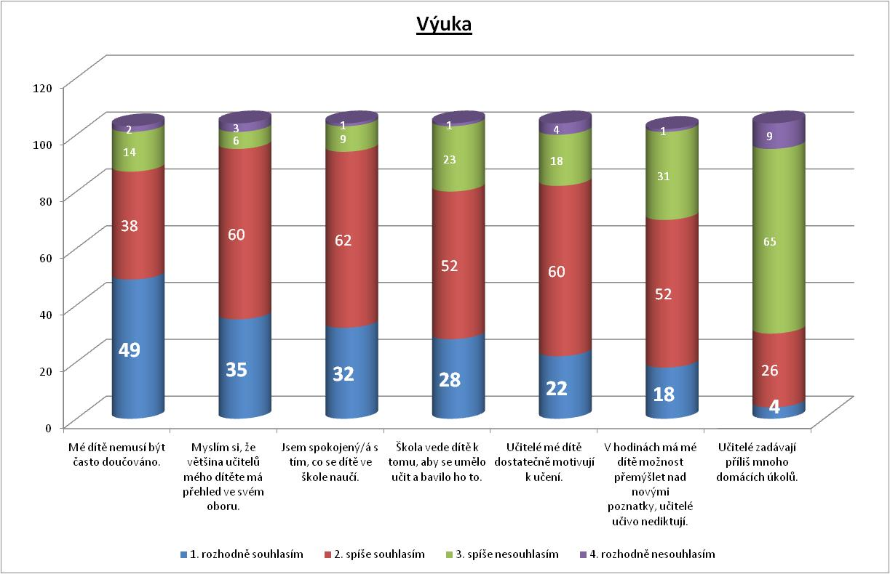

4. Komunikace

Šetření ukázalo, že rodičům vyhovuje způsob komunikace se školou. Jsou spokojeni s tím, jak je škola informuje o prospěchu a chování dětí a s prací třídního učitele.
Třídní schůzky však část rodičů nepovažuje za užitečné. Třetina rodičů má pocit, že se učitelé málo zajímají o pocity a přání žáků.

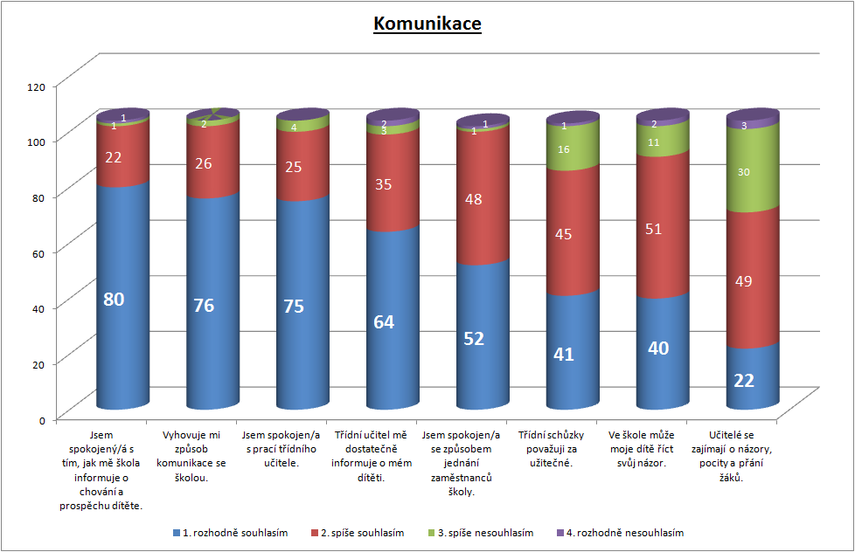

5. Vztah ke škole

Rodiče vyjádřili celkově kladný vztah ke škole. Myslí si, že ve vedení školy jsou schopní lidé a že má škola ve srovnání s jinými školami dobré jméno. Zároveň jsou rádi, že jejich dítě chodí do této školy.
36 % dotázaných si nemyslí, že jejich dítě má díky této škole přesnou představu o tom, co bude po jejím ukončení dělat.

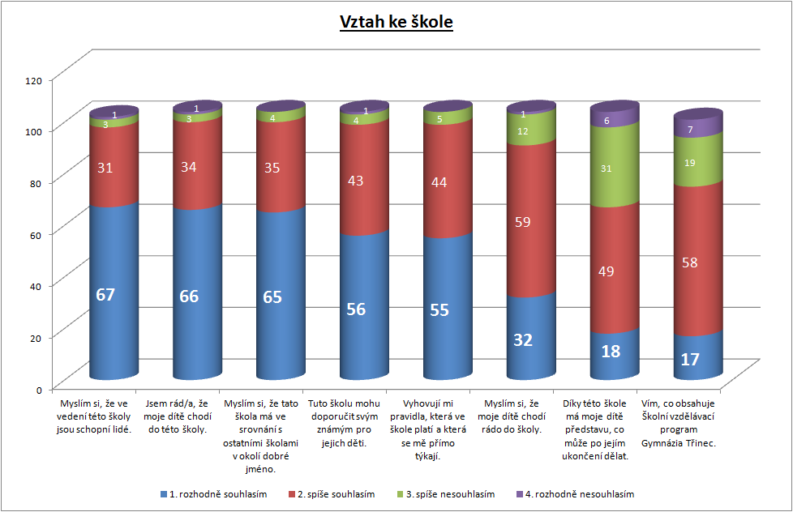

6. Přístup k učení

Všichni rodiče uvedli, že se zajímají o prospěch a chování svého dítěte. Většina z nich si myslí, že jejich dítě se snaží podávat ve škole co nejlepší výkony, i když čtvrtina z nich se domnívá, že jejich dítě ve škole nepracuje na své maximum.

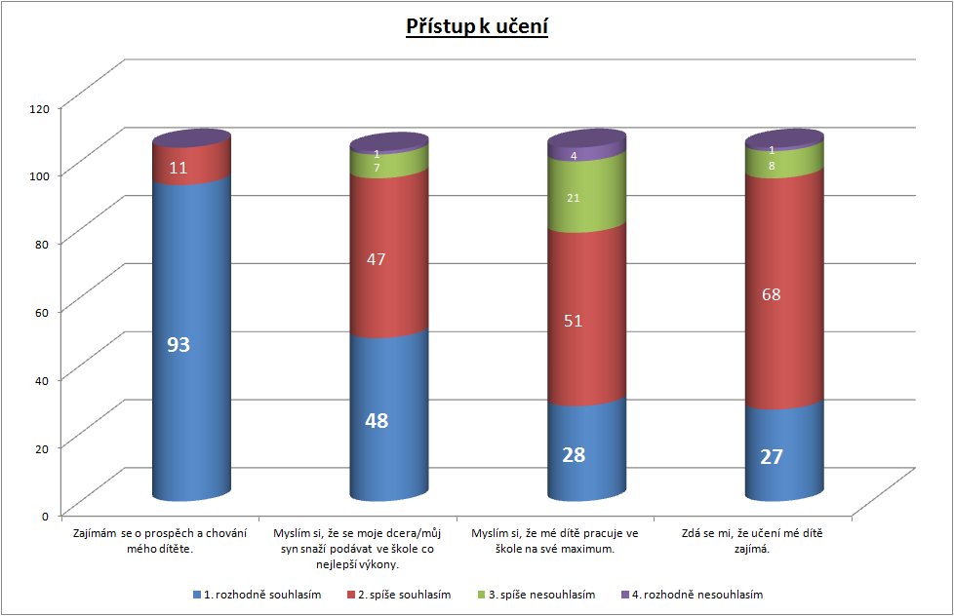

Celkové výsledky šetření

Celkově hodnotili rodiče klima školy velmi pozitivně. Nejlépe dopadly v rámci šetření oblasti vztahy ve škole a komunikace. Nejkritičtěji v rámci celého šetření rodiče hodnotili oblast výuka.

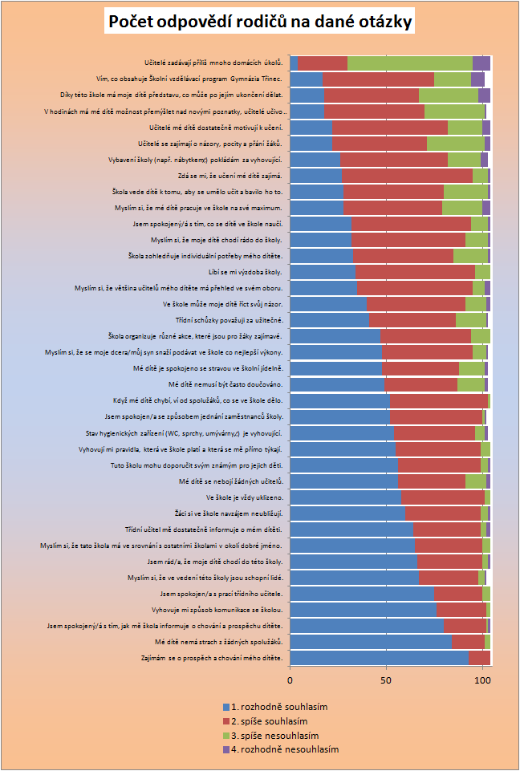

Srovnání výsledků šetření podle skupin ve vybraných oblastech

A. Žáci – rodiče

Následující grafy nabízejí srovnání odpovědí žáků a rodičů na vybrané otázky.

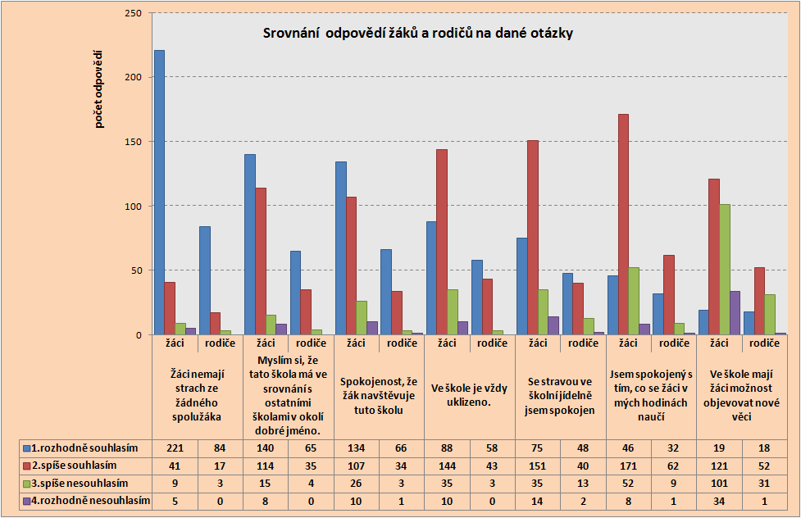

B. Učitelé – žáci – rodiče

Následující grafy nabízejí srovnání odpovědí učitelů, žáků a rodičů na vybrané otázky v pořadí učitelé – žáci – rodiče.

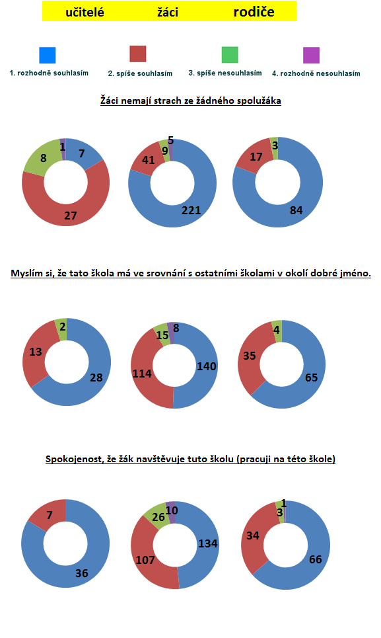
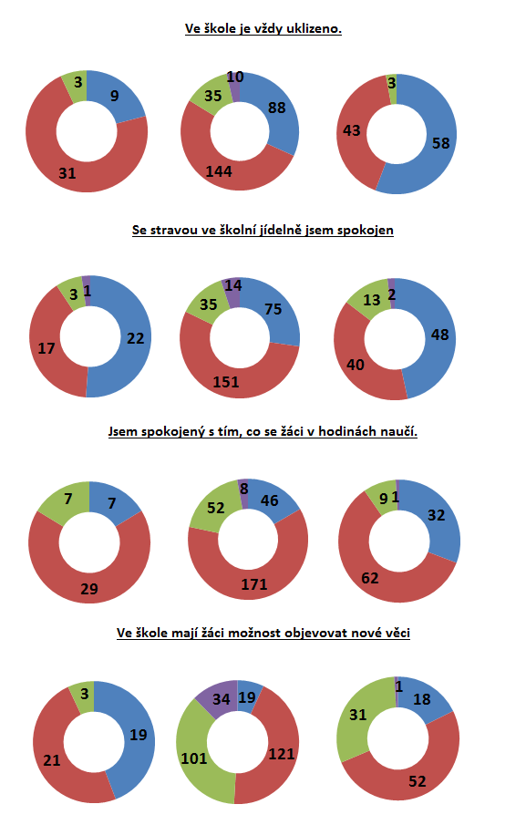

Příloha 1 Dotazník pro učitele
1.1. Seznam otázek
Vážené kolegyně, vážení kolegové!
Naše škola je prostředí, které všichni důvěrně znáte. Vaše názory mohou přispět ke zjištění případných nedostatků a přispět ke zlepšení života v naší škole. Zamyslete se prosím nad uvedenými tvrzeními. Posuzujte celou naši školu, všechny učitele i žáky, které vyučujete. Rozhodněte se, zda s uvedeným názorem nebo situací můžete rozhodně souhlasit, spíše souhlasit, spíše nesouhlasit anebo rozhodně nesouhlasit. Je důležité, abyste se vyjádřil(a) ke každému tvrzení. Vyplňte prosím také údaje na konci dotazníku. Všechny odpovědi jsou anonymní. Vyplňování celého dotazníku trvá přibližně 15 minut.
1) | Líbí se mi výzdoba školy.
2) | Vyhovuje mi moje pracovní zázemí ve škole (stůl, židle…).
3) | Ve škole je dostatek specializovaných učeben.
4) | Ve škole je vždy uklizeno.
5) | Stav hygienických zařízení (WC, sprchy …) je vyhovující.
6) | Mám k dispozici dostatek pomůcek pro vyučování.
7) | V učebnách, v nichž učím, jsem spokojen s didaktickou technikou.
8) | Škola disponuje řadou dostupných informačních zdrojů pro výuku (knihy, časopisy …).
9) | Se stravou ve školní jídelně jsem spokojen.
10) | Vybavení sborovny je funkční.
11) | Slýchávám od žáků, že někteří učitelé nejsou schopni odpovědět na jejich otázky, které se týkají učiva.
12) | Myslím si, že řada mých kolegů chce ze školy odejít.
13) | Rodiče mě často kontaktují, aby se zeptali na školní výsledky svých dětí.
14) | Komunikace mezi vedením školy a učiteli je bezproblémová.
15) | Myslím si, že moje práce ve škole je dostatečně finančně ohodnocena.
16) | Jestliže ředitelka školy něco slíbí, zpravidla také svůj slib dodrží.
17) | Žáci naší školy si jsou ochotni vzájemně pomáhat.
18) | Na většinu svých žáků se mohu spolehnout.
19) | Mám strach z některých žáků naší školy.
20) | Pracovníci naší školy se navzájem plně respektují.
21) | Žáci se bojí některých spolužáků.
22) | Žáci jsou ochotni mi pomáhat s přípravou výuky.
23) | Jsem spokojený s tím, co se žáci v mých hodinách naučí.
24) | Jsem spokojen s nabídkou ve školním bufetu.
25) | Někteří kolegové mě svými požadavky omezují.
26) | V naší škole mohu plně uplatnit svůj potenciál nad rámec výuky.
27) | Ředitelka školy je schopna vyslechnout názory všech členů pedagogického sboru.
28) | Ve škole mají žáci možnost objevovat nové věci.
29) | Vedení školy podporuje, když učitelé uplatňují ve výuce různé inovace.
30) | Všichni žáci dodržují stanovená pravidla ve škole.
31) | Všichni učitelé dodržují pravidla stanovená vedením školy.
32) | Můj rozvrh hodin mi každoročně vyhovuje.
33) | Jsem rád/ráda, že pracuji na této škole.
34) | Myslím si, že naše škola má ve srovnání s ostatními školami v okolí dobré jméno.
1.2. Seznam otázek podle šetřených oblastí

Spokojenost ve škole | Líbí se mi výzdoba školy.  Vyhovuje mi moje pracovní zázemí ve škole (stůl, židle…).  Ve škole je vždy uklizeno.  Stav hygienických zařízení (WC, sprchy …) je vyhovující.  Se stravou ve školní jídelně jsem spokojen.  Myslím si, že moje práce ve škole je dostatečně finančně ohodnocena.  Můj rozvrh hodin mi každoročně vyhovuje.  Jsem spokojen s nabídkou ve školním bufetu.
Vztahy ve škole | Žáci naší školy si jsou ochotni vzájemně pomáhat.  Pracovníci naší školy se navzájem plně respektují.  Žáci se bojí některých spolužáků.  Někteří kolegové mě svými požadavky omezují.  Mám strach z některých žáků naší školy.  Na většinu svých žáků se mohu spolehnout.
Výuka | Slýchávám od žáků, že někteří učitelé nejsou schopni odpovědět na jejich otázky, které se týkají učiva.  Vedení školy podporuje, když učitelé uplatňují ve výuce různé inovace.  Ve škole mají žáci možnost objevovat nové věci.  Žáci jsou ochotni mi pomáhat s přípravou výuky.  V naší škole mohu plně uplatnit svůj potenciál nad rámec výuky.  Jsem spokojený s tím, co se žáci v mých hodinách naučí.
Komunikace | Rodiče mě často kontaktují, aby se zeptali na školní výsledky svých dětí.  Ředitelka školy je schopna vyslechnout názory všech členů pedagogického sboru.  Komunikace mezi vedením školy a učiteli je bezproblémová.  Jestliže ředitelka školy něco slíbí, zpravidla také svůj slib dodrží.
Vztah ke škole | Jsem rád/ráda, že pracuji na této škole.  Všichni učitelé dodržují pravidla stanovená vedením školy.  Všichni žáci dodržují stanovená pravidla ve škole.  Myslím si, že naše škola má ve srovnání s ostatními školami v okolí dobré jméno.  Myslím si, že řada mých kolegů chce ze školy odejít.
Vybavení školy | Škola disponuje řadou dostupných informačních zdrojů pro výuku (knihy,  časopisy …).  Ve škole je dostatek specializovaných učeben.  V učebnách, v nichž učím, jsem spokojen s didaktickou technikou.  Mám k dispozici dostatek pomůcek pro vyučování.  Vybavení sborovny je funkční.

Příloha 2 Dotazník pro rodiče

2.1. Seznam otázek
Vážení rodiče,
naše škola je prostředí, ve kterém Vaše dítě tráví hodně času. Snažíme se o vytváření co nejlepších podmínek pro jeho studium. Vaše názory mohou přispět ke zjištění případných nedostatků a ke zlepšení života v naší škole. Zamyslete se prosím nad uvedenými tvrzeními, která souvisí s naší školou a s tím, co se v ní děje. Posuzujte celou školu, všechny učitele i spolužáky svého dítěte a rozhodněte se, zda s následujícími tvrzeními můžete rozhodně souhlasit, spíše souhlasit, spíše nesouhlasit anebo rozhodně nesouhlasit. Je důležité, abyste se vyjádřili ke každému tvrzení.
Dotazník je anonymní a jeho vyplnění trvá přibližně 10 minut.
Výsledky dotazníkového šetření budou zpracovány a do konce školního roku s nimi budete seznámeni.
Děkujeme Vám za spolupráci.

1) Líbí se mi výzdoba školy.
2) Ve škole je vždy uklizeno.
3) Stav hygienických zařízení (WC, sprchy, umývárny,…) je vyhovující.
4) Vybavení školy (např. nábytkem…) pokládám za vyhovující.
5) Mé dítě je spokojeno se stravou ve školní jídelně.
6) Myslím si, že většina učitelů mého dítěte má přehled ve svém oboru.
7) Mé dítě nemusí být často doučováno.
8) Škola organizuje různé akce, které jsou pro žáky zajímavé.
9) Vyhovuje mi způsob komunikace se školou.
10) Jsem spokojený/á s tím, jak mě škola informuje o chování a prospěchu dítěte.
11) Třídní schůzky považuji za užitečné.
12) Učitelé se zajímají o názory, pocity a přání žáků.
13)Myslím si, že moje dítě chodí rádo do školy.
14) Zdá se mi, že učení mé dítě zajímá.
15) Vyhovují mi pravidla, která ve škole platí a která se mě přímo týkají.
16) Myslím si, že mé dítě pracuje ve škole na své maximum.
17) Myslím si, že ve vedení této školy jsou schopní lidé.
18) Jsem spokojen/a s prací třídního učitele.
19)Jsem spokojen/a se způsobem jednání zaměstnanců školy.
20) Mé dítě nemá strach z žádných spolužáků.
21) Žáci si ve škole navzájem neubližují.
22) Mé dítě se nebojí žádných učitelů.
23) Když mé dítě chybí, ví od spolužáků, co se ve škole dělo.
24) Třídní učitel mě dostatečně informuje o mém dítěti.
25) V hodinách má mé dítě možnost přemýšlet nad novými poznatky, učitelé učivo nediktují.
26) Jsem spokojený/á s tím, co se dítě ve škole naučí.
27) Myslím si, že se moje dcera/můj syn snaží podávat ve škole co nejlepší výkony.
28) Ve škole může moje dítě říct svůj názor.
29) Škola vede dítě k tomu, aby se umělo učit a bavilo ho to.
30) Díky této škole má moje dítě představu, co může po jejím ukončení dělat.
31) Jsem rád/a, že moje dítě chodí do této školy.
32) Tuto školu mohu doporučit svým známým pro jejich děti.
33) Myslím si, že tato škola má ve srovnání s ostatními školami v okolí dobré jméno.
34) Učitelé zadávají příliš mnoho domácích úkolů.
35) Vím, co obsahuje Školní vzdělávací program Gymnázia Třinec.
36) Zajímám se o prospěch a chování mého dítěte.
37) Škola zohledňuje individuální potřeby mého dítěte.
38) Učitelé mé dítě dostatečně motivují k učení.

2.2. Seznam otázek podle šetřených oblastí
Spokojenost ve škole
  Ve škole je vždy uklizeno.
  Stav hygienických zařízení (WC, sprchy, umývárny…) je vyhovující.
  Mé dítě je spokojeno se stravou ve školní jídelně.
  Škola organizuje různé akce, které jsou pro žáky zajímavé.
  Líbí se mi výzdoba školy.
  Škola zohledňuje individuální potřeby mého dítěte.
  Vybavení školy (např. nábytkem) pokládám za vyhovující.
Vztahy ve škole
  Mé dítě nemá strach z žádných spolužáků.
  Žáci si ve škole navzájem neubližují.
  Mé dítě se nebojí žádných učitelů.
  Když mé dítě chybí, ví od spolužáků, co se ve škole dělo.
Výuka
  Mé dítě nemusí být často doučováno.
  Myslím si, že většina učitelů mého dítěte má přehled ve svém oboru.
  Jsem spokojený/á s tím, co se dítě ve škole naučí.
  Škola vede dítě k tomu, aby se umělo učit a bavilo ho to.
  Učitelé mé dítě dostatečně motivují k učení.
  V hodinách má mé dítě možnost přemýšlet nad novými poznatky, učitelé učivo
  nediktují.
  Učitelé zadávají příliš mnoho domácích úkolů.
Komunikace
  Jsem spokojený/á s tím, jak mě škola informuje o chování a prospěchu dítěte.
  Vyhovuje mi způsob komunikace se školou.
  Jsem spokojen/a s prací třídního učitele.
  Třídní učitel mě dostatečně informuje o mém dítěti.
  Jsem spokojen/a se způsobem jednání zaměstnanců školy.
  Třídní schůzky považuji za užitečné.
  Ve škole může moje dítě říct svůj názor.
  Učitelé se zajímají o názory, pocity a přání žáků.
Vztah ke škole
  Myslím si, že ve vedení této školy jsou schopní lidé.
  Jsem rád/a, že moje dítě chodí do této školy.
  Myslím si, že tato škola má ve srovnání s ostatními školami v okolí dobré jméno.
  Tuto školu mohu doporučit svým známým pro jejich děti.
  Vyhovují mi pravidla, která ve škole platí a která se mě přímo týkají.
  Myslím si, že moje dítě chodí rádo do školy.
  Díky této škole má moje dítě představu, co může po jejím ukončení dělat.
  Vím, co obsahuje Školní vzdělávací program Gymnázia Třinec.
Přístup k učení
  Zajímám se o prospěch a chování mého dítěte.
  Myslím si, že se moje dcera/můj syn snaží podávat ve škole co nejlepší výkony.
  Myslím si, že mé dítě pracuje ve škole na své maximum.
  Zdá se mi, že učení mé dítě zajímá.

Příloha 3 Dotazník pro žáky
3.1. Seznam otázek
Milí žáci,
naše škola je prostředí, které dobře znáte a ve kterém trávíte hodně času. Snažíme se o vytváření co nejlepších podmínek pro studium. Vaše názory mohou přispět ke zjištění případných nedostatků a ke zlepšení života v naší škole. Zamyslete se prosím nad uvedenými tvrzeními, která souvisí s naší školou a s tím, co se v ní děje. Posuzujte celou školu, všechny učitele i své spolužáky a rozhodněte se, zda s následujícími tvrzeními můžete rozhodně souhlasit, spíše souhlasit, spíše nesouhlasit anebo rozhodně nesouhlasit. Je důležité, abyste se vyjádřili ke každému tvrzení. Dotazník je anonymní a jeho vyplnění trvá přibližně 15 minut
Výsledky dotazníkového šetření budou zpracovány a do konce školního roku s nimi budete seznámeni. Děkujeme Vám za spolupráci.

1) Nabídka ve školním bufetu mi vyhovuje.
2) Líbí se mi výzdoba školy.
3) Využívám možnost trávit čas ve školní klubovně.
4) Ve škole je vždy uklizeno.
5) Vyhovuje mi prostor k ukládání vlastních věcí ve škole.
6) Stav hygienických zařízení (WC, sprchy, umývárny, …) je vyhovující.
7) Jsem spokojen s nábytkem naší školy (s lavicemi, židlemi, …).
8)Jsem spokojen s vybavením naší tělocvičny.
9) Jídlo ve školní jídelně mi vždy chutná.
10) Učitelé se zajímají o moje názory, pocity a přání.
11) Myslím si, že učitelé hodnotí všechny žáky objektivně.
12) Učitelé dodržují své slovo, neporušují „pravidla hry“.
13) Učitelé mi srozumitelně vysvětlují učivo.
14) Všichni učitelé mají široký přehled o svém oboru.
15) Při vyučování se nikdy nenudím.
16) Mám radost ze svých školních úspěchů.
17) Ve škole mám spolužáka, kterému se můžu s čímkoliv svěřit.
18) Třídní učitel se zajímá o vztahy ve třídě.
19) Se spolužáky mám ve třídě dobré vztahy.
20) Pravidelně se připravuji na vyučování.
21) Nemám strach z žádného spolužáka.
22) Myslím si, že nás učitelé respektují.
23) Nebojím se žádného učitele.
24) Když potřebuji, tak mi spolužáci poradí.
25) Jsem ochoten/ochotna pomáhat učitelům při přípravě výuky.
26) U učitelů můžu hledat pomoc při řešení problémů spojených s učením.
27) U učitelů můžu hledat pomoc při řešení osobních problémů.
28) V hodinách se hodně naučím.
29) Ve škole se snažím podávat co nejlepší výkony.
30) Učitelé oceňují jen mé znalosti, ale ne moji snahu.
31) Učitelé neučí jednotvárně.
32) Ve vyučování se můžu zapojit do diskuze.
33) Všichni žáci dodržují stanovená pravidla.
34) Jsem rád/ráda, že chodím do této školy.
35) Myslím si, že naše škola má ve srovnání s ostatními školami v okolí dobré jméno.
36) Konzultační hodiny považuji za užitečné.
37) Školská rada má smysl.
38) V hodinách máme možnost přemýšlet nad novými poznatky, učitelé učivo nediktují.
39) Všichni učitelé dostatečně jasně sdělují, co se máme v jejich předmětu naučit a podle čeho budou znalosti hodnotit.

3.2. Seznam otázek podle šetřených oblastí
Spokojenost ve škole
  Stav hygienických zařízení (WC, sprchy, umývárny…) je vyhovující.
  Nabídka ve školním bufetu mi vyhovuje.
  Ve škole je vždy uklizeno.
  Jídlo ve školní jídelně mi vždy chutná.
  Líbí se mi výzdoba školy.
Vztahy ve škole
  Nemám strach z žádného spolužáka.
  Když potřebuji, tak mi spolužáci poradí.
  Se spolužáky mám ve třídě dobré vztahy.
  Nebojím se žádného učitele.
  Myslím si, že nás učitelé respektují.
  U učitelů můžu hledat pomoc při řešení osobních problémů.
Výuka
  Konzultační hodiny považuji za užitečné.
  U učitelů můžu hledat pomoc při řešení problémů spojených s učením.
  Ve vyučování se můžu zapojit do diskuze.
  Jsem ochoten/ochotna pomáhat učitelům při přípravě výuky
  Všichni učitelé mají široký přehled o svém oboru.
  V hodinách se hodně naučím.
  Učitelé oceňují jen mé znalosti, ale ne moji snahu.
  Myslím si, že učitelé hodnotí všechny žáky objektivně.
  Učitelé mi srozumitelně vysvětlují učivo.
  Všichni učitelé dostatečně jasně sdělují, co se máme v jejich předmětu naučit a
  podle čeho budou znalosti hodnotit.
  Učitelé neučí jednotvárně.
  V hodinách máme možnost přemýšlet nad novými poznatky, učitelé učivo
  nediktují.
  Při vyučování se nikdy nenudím.
Komunikace
  Ve škole mám spolužáka, kterému se můžu s čímkoliv svěřit.
  Třídní učitel se zajímá o vztahy ve třídě.
  Učitelé dodržují své slovo, neporušují pravidla hry.
  Učitelé se zajímají o moje názory, pocity a přání.
Vztah ke škole
  Myslím si, že naše škola má ve srovnání s ostatními školami v okolí dobré jméno.
  Jsem rád/ráda, že chodím do této školy.
  Školní parlament má smysl.
  Všichni žáci dodržují stanovená pravidla.
Vybavení školy
  Vyhovuje mi prostor k ukládání vlastních věcí ve škole.
  Využívám možnost trávit čas ve školní klubovně.
  Jsem spokojen s vybavením naší tělocvičny.
  Jsem spokojen s nábytkem naší školy (s lavicemi, židlemi…).
Přístup k učení
  Mám radost ze svých školních úspěchů.
  Ve škole se snažím podávat co nejlepší výkony.
  Pravidelně se připravuji na vyučování.

